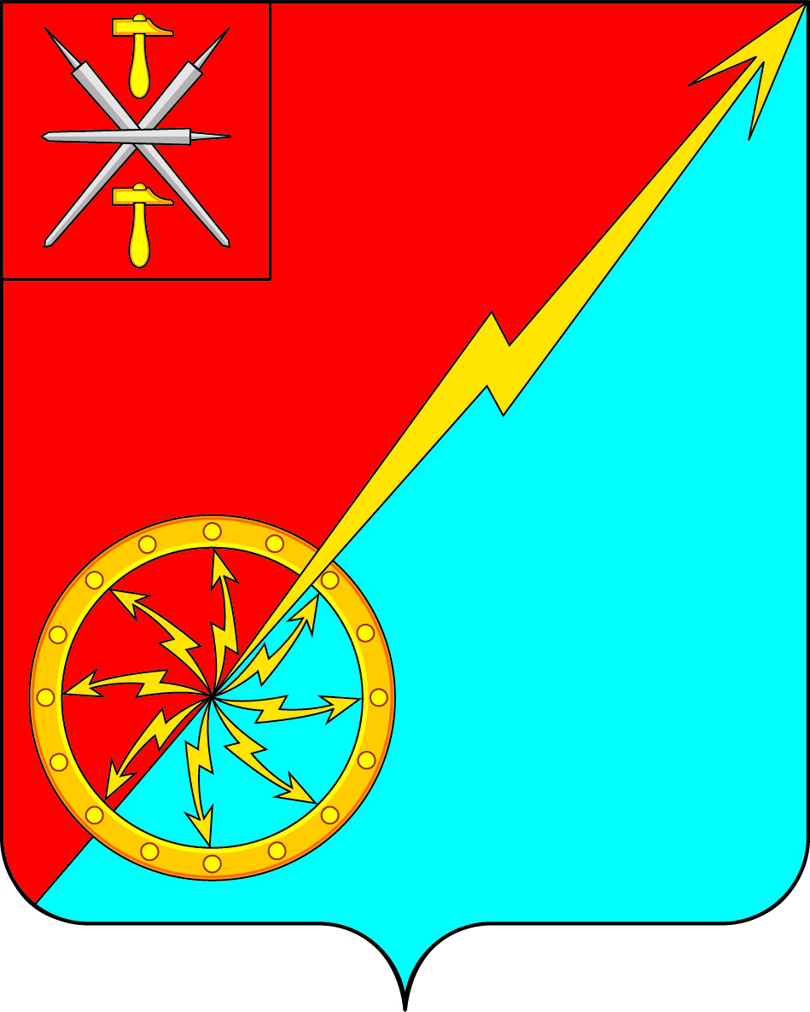

Российская Федерация
Щекинский район Тульской области
Администрация муниципального образования город Советск
Щекинского района

ПОСТАНОВЛЕНИЕ

28 апреля 2017г. № 4-118

Об отмене аукциона по продаже права на заключение договора аренды земельного участка, расположенного по адресу: Тульская область, Щекинский район, муниципальное образование город Советск, г.Советск, под объектами дорожного хозяйства (автодороги) для организации парковки»

В соответствии со ст.448 ГК РФ и на основании п.8 ст.39.11 Земельного кодекса РФ администрация муниципального образования город Советск Щекинского района ПОСТАНОВЛЯЕТ:
1. Отменить аукцион по продаже права на заключение договора аренды земельного участка, с кадастровым номером 71:22:000000:11 учетный номер часть 6, категория земель «Земли населенных пунктов», адрес земельного участка указан в кадастровом паспорте - Тульская область, Щекинский район муниципальное образование город Советск, г.Советск с разрешенным использованием – под объектами дорожного хозяйства (автодороги) – для организации парковки Лот №1 общей площадью 150 кв.м, назначенного на 02.05.2017г. на 10ч.00мин.
2. Протокол №1 от 27.04.2017 года о рассмотрении заявок на участие в аукционе по продаже права на заключение договора аренды на земельный участок, расположенный по адресу: - Тульская область, Щекинский район муниципальное образование город Советск, г.Советск с кадастровым номером 71:22:000000:11 учетный номер часть 6, общей площадью 150 кв.м отменить.
3. Участникам аукциона вернуть заявки, поданные на участие в торгах, а также денежные средства, внесенные ими задатка на участие в аукционе.
4. Опубликовать информационное сообщение об отмене аукциона по продаже права аренды на земельный участок в официальном печатном издании, разместить на официальном портале муниципального образования город Советск Щекинского района в сети «Интернет», на официальном сайте российской Федерации (torgi.gov.ru).
5. Контроль за выполнением настоящего постановления возложить на заместителя главы администрации В.И.Борискина.
6. Постановление вступает в силу со дня подписания.

Глава администрации Н.В. Мясоедов
муниципального образования г. Советск

Согласовано:
В.И.Борискин
О.А.Пузочкина
Исп. Алехина Н.В.
тел.74-1-38

Извещение об отмене аукциона по продаже права на заключение договора аренды земельного участка, с кадастровым номером 71:22:000000:11 учетный номер часть 6, назначенного на 02.05.2017 года

1. Настоящее извещение является неотъемлемой частью информационного сообщения о проведении аукциона по продаже права на заключение договора аренды земельного участка, расположенного по адресу: Тульская область, Щекинский район, муниципальное образование город Советск, г.Советск, под объектами дорожного хозяйства (автодороги) для организации парковки, размещенного на официальном портале муниципального образования город Советск Щекинского района в сети «Интернет», на официальном сайте российской Федерации (torgi.gov.ru), в газете «Щекинский муниципальный вестник» №11(450) от 25.03.2017г и должно рассматриваться вместе с ним.
2. Основание для отмены аукциона по продаже права на заключение договора аренды земельного участка: Постановление администрации муниципального образования город Советск Щекинского района №4-118 от 28.04.2017г. «Об отмене аукциона по продаже права на заключение договора аренды земельного участка, расположенного по адресу: Тульская область, Щекинский район, муниципальное образование город Советск, г.Советск, под объектами дорожного хозяйства (автодороги) для организации парковки»
3. Ввиду того, что границы земельного участка подлежат уточнению, организатором аукциона принято решение об отмене аукциона по продаже права на заключение договора аренды земельного участка

